Министерство образования Республики Беларусь

Учреждение образования

БЕЛОРУССКИЙ ГОСУДАРСТВЕННЫЙ УНИВЕРСИТЕТ   
ИНФОРМАТИКИ И РАДИОЭЛЕКТРОНИКИ

Факультет компьютерных систем и сетей

Кафедра информатики

ОТЧЕТ

по лабораторной работе

на тему

**Хэш-функции**

|  | Выполнил студент группы 053501  Криштафович Карина Дмитриевна |
| --- | --- |
|  | Проверил  ассистент кафедры информатики  Лещенко Евгений Александрович |

Минск 2023

# СОДЕРЖАНИЕ

Введение 3

1 Демонстрация работы программы 4

1.1 Хеширование SHA1 4

1.2 Хеширование ГОСТ 34.11 4

2 Описание блок-схемы алгоритма 5

Заключение 9

Приложение А (обязательное) Листинг программного кода 10

# ВВЕДЕНИЕ

Криптографические хеш-функции — это выделенный класс хеш-функций, который имеет определенные свойства, делающие его пригодным для использования в криптографии. ГОСТ 34.11 – стандарт, который определяет алгоритм и процедуру вычисления хэш-функции для любой последовательности двоичных символов, которые применяются в криптографических методах обработки и защиты информации, в том числе для реализации процедур обеспечения целостности, аутентичности. электронной цифровой подписи (ЭЦП) при передаче, обработке и хранении информации в автоматизированных системах.

Secure Hash Algorithm 1 — алгоритм криптографического хеширования. Описан в RFC 3174. Для входного сообщения произвольной длины алгоритм генерирует 160-битное (20 байт) хеш-значение, называемое также дайджестом сообщения, которое обычно отображается как шестнадцатеричное число длиной в 40 цифр. Используется во многих криптографических приложениях и протоколах.

# 1 ДЕМОНСТРАЦИЯ РАБОТЫ ПРОГРАММЫ

## **1.1 Хеширование SHA1**

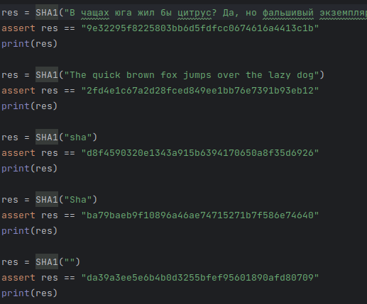

Рисунок 1 – Результат хеширования строк

Вывод программы:

9e32295f8225803bb6d5fdfcc0674616a4413c1b

2fd4e1c67a2d28fced849ee1bb76e7391b93eb12

d8f4590320e1343a915b6394170650a8f35d6926

ba79baeb9f10896a46ae74715271b7f586e74640

da39a3ee5e6b4b0d3255bfef95601890afd80709

## **1.2 Хеширование ГОСТ 34.11**



e4c945ef73561b0fa964d5877ecd9e0b3f7a1e1f7d0aa5a2d90bf325b511ea38

Рисунок 2 – Запись хеша ГОСТ 34.11

# 2 ОПИСАНИЕ БЛОК-СХЕМЫ АЛГОРИТМА

Блок-схема алгоритма представлена на рисунке 3.

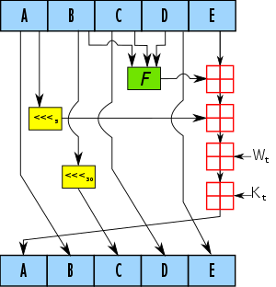

Рисунок 3 – Блок-схема генерации хеша SHA-1

Инициализация

Исходное сообщение разбивается на блоки по 512 бит в каждом. Последний блок дополняется до длины, кратной 512 бит. Сначала добавляется 1 (бит), а потом — нули, чтобы длина блока стала равной 512 — 64 = 448 бит. В оставшиеся 64 бита записывается длина исходного сообщения в битах (в big-endian формате). Если последний блок имеет длину более 447, но менее 512 бит, то дополнение выполняется следующим образом: сначала добавляется 1 (бит), затем — нули вплоть до конца 512-битного блока; после этого создается ещё один 512-битный блок, который заполняется вплоть до 448 бит нулями, после чего в оставшиеся 64 бита записывается длина исходного сообщения в битах (в big-endian формате). Дополнение последнего блока осуществляется всегда, даже если сообщение уже имеет нужную длину.

Инициализируются пять 32-битовых переменных.

A = 0x67452301

B = 0xEFCDAB89

C = 0x98BADCFE

D = 0x10325476

E = 0xC3D2E1F0

Определяются четыре нелинейные операции и четыре константы.

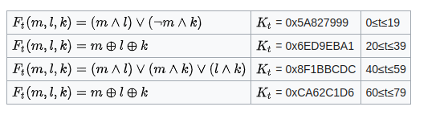

Главный цикл

Главный цикл итеративно обрабатывает каждый 512-битный блок. В начале каждого цикла вводятся переменные a, b, c, d, e, которые инициализируются значениями A, B, C, D, E, соответственно. Блок сообщения преобразуется из 16 32-битовых слов

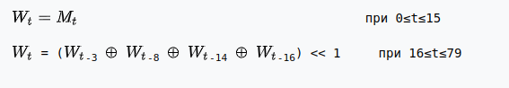

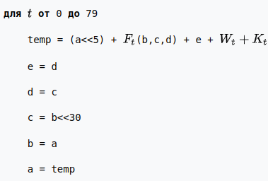

где «+» — сложение беззнаковых 32-битных целых чисел с отбрасыванием избытка (33-го бита).

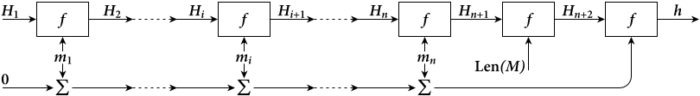

Рисунок 4 – Блок-схема генерации хеша ГОСТ 34.11

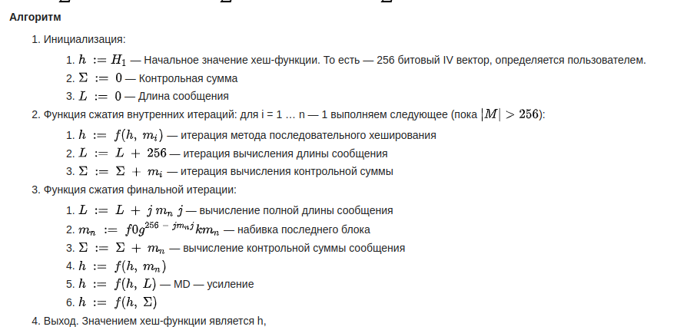

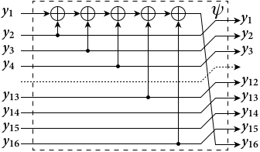

Рисунок 5 – Перемешивающее преобразование ГОСТ 34.11

Генерация ключей

В алгоритме генерации ключей используются:

Два преобразования блоков длины 256 бит:

Преобразование

 — подблоки блока Y длины 64 бит.

Преобразование

— подблоки блока Y длины 8 бит.

Три константы:

C2 = 0

C3 = 0xff00ffff000000ffff0000ff00ffff0000ff00ff00ff00ffff00ff00ff00ff00

C4 = 0

# ЗАКЛЮЧЕНИЕ

В ходе выполнения данной лабораторной работы было реализовано программное средство хеширования с использованием SHA-1 и ГОСТ 34.11.

В итоге, выполнение данной лабораторной работы позволило нам приобрести практические навыки в области хеширования и ознакомиться с принципами работы SHA-1 и ГОСТ 34.11.

Ключевые отличия двух алгоритмов:

ГОСТ 34.11 разработан в России и используется для создания хеш-сумм с использованием блочного алгоритма хеширования. Он использует разные раунды и подстановки, чтобы обеспечить хорошую стойкость к криптоанализу и высокую скорость хеширования.

SHA-1 был разработан США и является частью семейства хеш-функций SHA (Secure Hash Algorithm), созданных Национальным институтом стандартов и технологий (NIST). SHA-1 использует алгоритм Меркла-Дамгора и также был широко использован в прошлом для хеширования данных.

ГОСТ 34.11 может генерировать хеш-значения разной длины, включая 256 бит (ГОСТ Р 34.11-2012).

SHA-1 всегда генерирует 160-битные (20-байтные) хеш-значения.

ГОСТ 34.11 обладает высокой стойкостью к криптоанализу, но его безопасность также зависит от выбора параметров и реализации.

SHA-1 потерял свою стойкость к коллизиям (возможности найти два разных входных сообщения, которые дают одинаковый хеш) и не рекомендуется для использования в криптографических приложениях. SHA-1 считается устаревшим.

# ПРИЛОЖЕНИЕ А

# (обязательное)

# Листинг программного кода

from bitarray import bitarray

def before_coding(text):

file = 0

bitArray = bitarray(endian="big")

if type(text) == str:

bitArray.frombytes(text.encode("utf-8"))

else:

bitArray.frombytes(text)

file = 1

return file, bitArray

def appendPaddingBytes(bitArray):

bitArray.append(1)

while len(bitArray) % 512 != 448:

bitArray.append(0)

return bitarray(bitArray, endian="big")

def appendLength(bitArray, length):

bitArray.extend(bin(length)[2:].zfill(64))

return bitArray

def fromBitsToInt(bitArray):

X = []

for i in range(len(bitArray)//32):

tmp = bitArray[:32]

X.append(int.from_bytes(tmp.tobytes(), byteorder="big"))

bitArray = bitArray[32:]

return X

def mainProcces(intArray):

h0 = 0x67452301

h1 = 0xEFCDAB89

h2 = 0x98BADCFE

h3 = 0x10325476

h4 = 0xC3D2E1F0

F1 = lambda x, y, z: (x & y) | (~x & z)

F2 = lambda x, y, z: x ^ y ^ z

F3 = lambda x, y, z: (x & y) | (x & z) | (y & z)

rotateLeft = lambda x, n: (x << n) | (x >> (32 - n))

modularAdd = lambda a, b: (a + b) % pow(2, 32)

for i in range(len(intArray)//16):

X = intArray[0:16]

intArray = intArray[16:]

w = [0 for w in range(80)]

for k in range(80):

if 0 <= k <= 15:

w[k] = X[k]

if 16 <= k <= 79:

w[k] = rotateLeft((w[k-3] ^ w[k-8] ^ w[k-14] ^ w[k-16]), 1) % pow(2, 32)

a = h0

b = h1

c = h2

d = h3

e = h4

for j in range(4 * 20):

if 0 <= j <= 19:

k = 0x5A827999

temp = F1(b, c, d)

elif 20 <= j <= 39:

k = 0x6ED9EBA1

temp = F2(b, c, d)

elif 40 <= j <= 59:

k = 0x8F1BBCDC

temp = F3(b, c, d)

elif 60 <= j <= 79:

k = 0xCA62C1D6

temp = F2(b, c, d)

temp = modularAdd(rotateLeft(a, 5), temp)

temp = modularAdd(temp, e)

temp = modularAdd(temp, k)

temp = modularAdd(temp, w[j])

e = d

d = c

c = rotateLeft(b, 30)

b = a

a = temp

h0 = modularAdd(h0, a)

h1 = modularAdd(h1, b)

h2 = modularAdd(h2, c)

h3 = modularAdd(h3, d)

h4 = modularAdd(h4, e)

return h0, h1, h2, h3, h4

def SHA1(text):

file, bitArray = before_coding(text)

length = len(bitArray) % pow(2, 64)

step1 = appendPaddingBytes(bitArray)

step2 = appendLength(step1, length)

intArray = fromBitsToInt(step2)

h0, h1, h2, h3, h4 = mainProcces(intArray)

h0res = bin(h0)[2:].zfill(32)

h1res = bin(h1)[2:].zfill(32)

h2res = bin(h2)[2:].zfill(32)

h3res = bin(h3)[2:].zfill(32)

h4res = bin(h4)[2:].zfill(32)

hAll = h0res + h1res + h2res + h3res + h4res

tmp = bitarray(endian="big")

tmp.extend(hAll)

res = ''

for i in range(len(tmp)//4):

res+=hex(int.from_bytes(tmp[:4].tobytes(), byteorder="big"))[2:][:1]

tmp = tmp[4:]

return res

from gost89 import GOST_28147

def toLittle(K) -> object:

res = ''

for i in range(len(K) // 8):

res += K[len(K) - 8:len(K)]

K = K[0:len(K) - 8]

return res

def before_coding(text):

if type(text) == str:

text = text.encode("utf-8")

else:

text = text

b = hex(int.from_bytes(text, "big"))[2:]

res1 = ''

for i in range(len(b)):

res1+=bin(int(b[i], 16))[2:].zfill(4)

return res1

def transA(block):

y = []

for i in range(4):

y.append(block[:64])

block = block[64:]

return y[1] + y[2] + y[3] + bin(int(y[0], 2) ^ int(y[1], 2))[2:].zfill(64)

def transP(block):

fi = [0 for i in range(32)]

for i in range(4):

for k in range(1, 9):

fi[i + 1 + 4*(k-1) - 1] = 8*i + k - 1

Y = []

for i in range(len(block)//8):

Y.append(block[:8])

block = block[8:]

res = ''

for i in range(len(Y)):

res+=Y[fi[i]] #Y[fi[len(Y)-i-1]]

return res

def genKeys(Hin, m):

C = [0, 0x00ff00ff00ff00ffff00ff00ff00ff0000ffff00ff0000ffff000000ffff00ff, 0]

U = Hin

V = m

W = bin(int(U, 2) ^ int(V, 2))[2:].zfill(256)

K = []

K.append(transP(W))

for i in range(1, 4):

U = bin(int(transA(U), 2) ^ C[i-1])[2:].zfill(256)

V = transA(transA(V))

W = bin(int(U, 2) ^ int(V, 2))[2:].zfill(256)

K.append(transP(W))

K1 = K[0]

res = ''

for i in range(len(K1)//4):

res+=hex(int(K1[:4], 2))[2:][:1]

K1 = K1[4:]

return K

def transShifr(Hin, K):

h = []

for i in range(len(Hin)//64):

h.append(Hin[:64])

Hin = Hin[64:]

S = ''

for i in range(4):

S+=GOST_28147(K[i], h[i], 1)

K1 = S

res = ''

for i in range(len(K1)//4):

res+=hex(int(K1[:4], 2))[2:][:1]

K1 = K1[4:]

return S

def psi(block):

Y = []

for i in range(len(block) // 16):

Y.append(block[:16])

block = block[16:]

tmp = bin(int(Y[0], 2) ^ int(Y[1], 2))[2:].zfill(16)

tmp = bin(int(tmp, 2) ^ int(Y[2], 2))[2:].zfill(16)

tmp = bin(int(tmp, 2) ^ int(Y[3], 2))[2:].zfill(16)

tmp = bin(int(tmp, 2) ^ int(Y[12], 2))[2:].zfill(16)

tmp = bin(int(tmp, 2) ^ int(Y[15], 2))[2:].zfill(16)

res = ''

for i in range(1, 16, 1):

res+=Y[i]

res = res + tmp

return res

def transShuffle(Hin, S, m):

Hout = S

for i in range(12):

Hout = psi(Hout)

Hout = bin(int(Hout, 2) ^ int(m, 2))[2:].zfill(256)

Hout = psi(Hout)

Hout = bin(int(Hin, 2) ^ int(Hout, 2))[2:].zfill(256)

for i in range(61):

Hout = psi(Hout)

K1 = Hout

res = ''

for i in range(len(K1)//4):

res+=hex(int(K1[:4], 2))[2:][:1]

K1 = K1[4:]

return Hout

def funcF(Hin, m):

K = genKeys(Hin, m)

shifr = transShifr(Hin, K)

shuffle = transShuffle(Hin, shifr, m)

return shuffle

def GOST341194(text, Hin):

bitArray = before_coding(text)

Sum = '0'.zfill(256)

L = '0'.zfill(256)

for i in range(0, len(bitArray) - 255, 256):

m = bitArray[:256]

bitArray = bitArray[256:]

Hin = funcF(Hin, m)

Sum = bin((int(Sum, 2) + int(m, 2)) % pow(2, 256))[2:].zfill(256)

L = bin(((int(L, 2) + 256) % pow(2, 256)))[2:].zfill(256)

if len(bitArray) > 0:

length = len(bitArray)

while len(bitArray) != 256:

bitArray = bitArray + '0'

L = bin(((int(L, 2) + length) % pow(2, 256)))[2:].zfill(256)

Hin = funcF(Hin, bitArray)

Sum = bin((int(Sum, 2) + int(bitArray, 2)) % pow(2, 256))[2:].zfill(256)

L = toLittle(L)

Hin = funcF(Hin, L)

Hin = funcF(Hin, Sum)

resHex = ''

for i in range(len(Hin)//4):

resHex+=hex(int(Hin[:4], 2))[2:][:1]

Hin = Hin[4:]

return resHex